МІНІСТЕРСТВО ОСВІТИ І НАУКИ УКРАЇНИ

НАЦІОНАЛЬНИЙ УНІВЕРСИТЕТ "ЛЬВІВСЬКА ПОЛІТЕХНІКА"



Звіт

з лабораторної роботи № 1

З дисципліни «Програмування , частина 2»

Виконав:

Ст. гр. ТР-12

Чернега М.М.

Прийняв:

Доц. Каф. ТК

Пиріг Ю.В.

Львів – 2022

**«Основи алгоритмізації»**

**Мета роботи:** ознайомитися із загальними принципами розробки алгоритмів, навчитися виконувати задачі щодо побудови різних типів алгоритмів.

**Завдання 2**

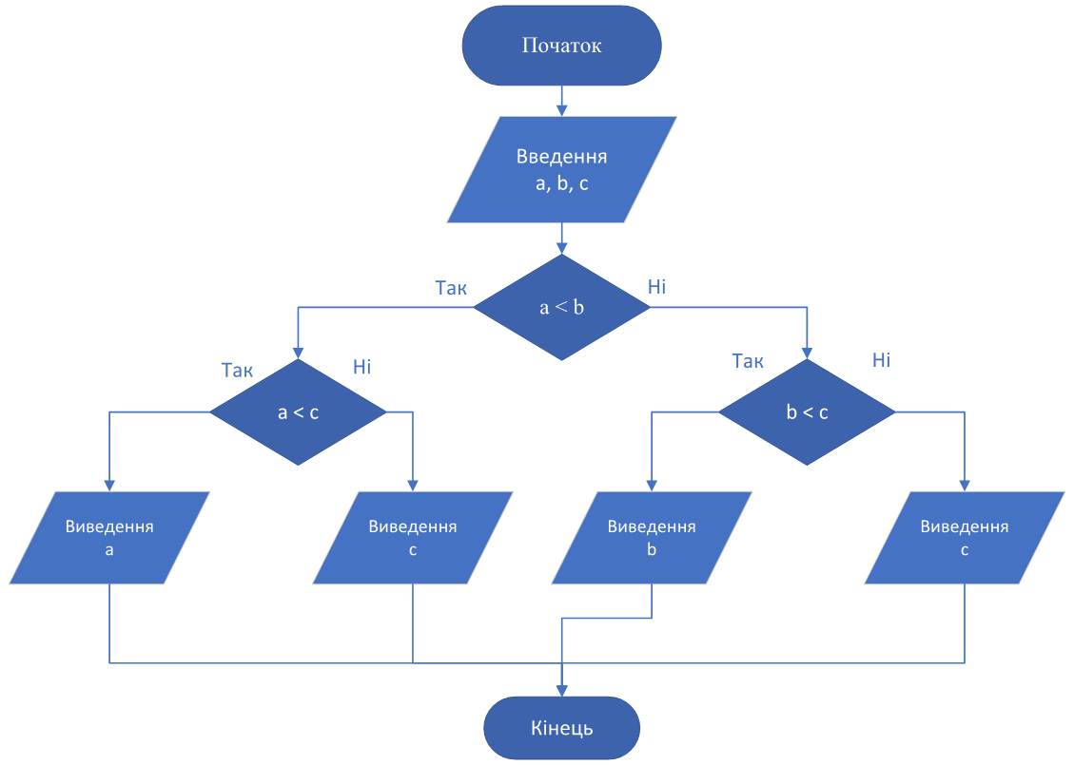

**Завдання 3**

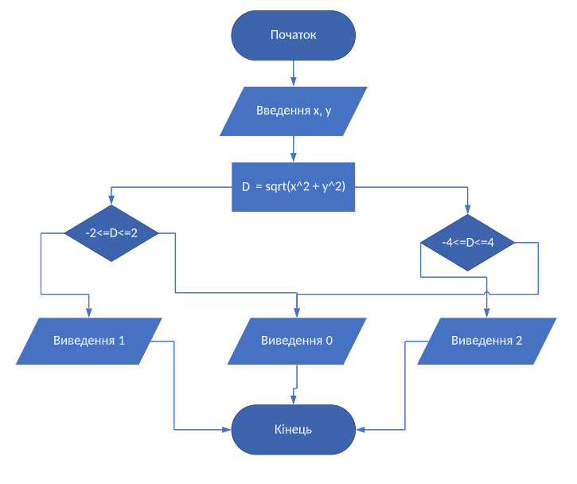

**Завдання 4**

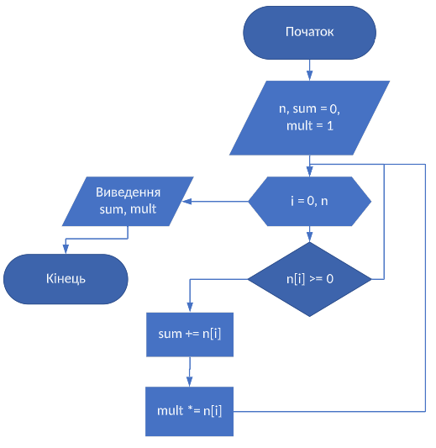

**Висновок:** на цій лабораторній роботі я ознайомився із загальними принципами розробки алгоритмів, навчитися виконувати задачі щодо побудови різних типів алгоритмів.